INTRODUCCIÓN
La metodología de gestión de riesgos es un proceso estructurado y continuo que permite a las instituciones identificar, evaluar y tratar los riesgos de manera efectiva. Esta metodología es fundamental para alcanzar los objetivos de manera más segura y eficiente, ya que permite reducir los impactos negativos, aprovechar oportunidades y mejorar la toma de decisiones.
En la norma ISO 31000, la evaluación del riesgo corresponde a la identificación, análisis y valoración del riesgo, sin embargo, en la metodología adoptada por el Grupo Quirónsalud este ciclo se desglosa en 5 pasos:
Figura 1. Evaluación/Ciclo de la gestión del riesgo
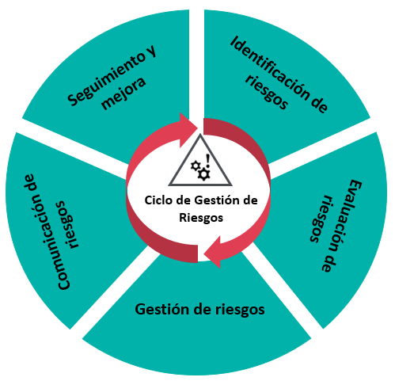

1. Identificación de riesgos
La identificación de riesgos se refiere al proceso de reconocer, describir y comunicar los riesgos que potencialmente podrían amenazar a las Sociedades del Grupo Quirónsalud en Colombia y/o su casa matriz en España y Alemania.
Esta identificación la realiza el coordinador y/o líder del proceso con su equipo de trabajo y el acompañamiento del equipo de riesgos corporativo. El riesgo debe describirse con tal detalle que pueda asignarse a un único responsable, con una atribución y una responsabilidad claras en la gestión del riesgo.
Para la identificación se deben tener en cuenta los siguientes factores, sin limitarse a ellos así estén o no bajo su control:
- Las fuentes de riesgo tangibles e intangibles
- Las causas y los eventos
- Las amenazas y las oportunidades.
- Las vulnerabilidades y las capacidades.
- Los cambios en los contextos externo e interno.
- Los indicadores de riesgos emergentes.
- Las consecuencias y sus impactos en los objetivos.
- Las limitaciones de conocimiento y la confiabilidad de la información;
- Los sesgos, los supuestos y las creencias de las personas involucradas.
- Contar con información pertinente, apropiada y actualizada.

Del mismo modo, en la identificación de riesgos se debe tener en cuenta el análisis de los objetivos estratégicos y de procesos, debido a que todos los riesgos que se identifiquen deben tener un impacto en el cumplimiento de dichos objetivos, teniendo en cuenta lo siguiente:
- Caracterización de cada proceso.
- Análisis de los factores internos y externos que puedan generar riesgos.
- Los objetivos del proceso deben contribuir a los objetivos estratégicos, alineados con la misión y visión de cada Sociedad.

Un mecanismo que puede ayudar a la identificación de riesgos, causas y consecuencias (impacto), es la utilización del siguiente esquema de fraseo para identificar estos tres elementos:

“Debido a” …(causa) – “podría ocurrir” … (riesgo) – “generando” … (consecuencia/impacto)
Ejemplo:
Proceso: Cirugía
Objetivo: Garantizar de manera segura la realización del acto quirúrgico bajo las características de calidad y seguridad requeridas durante el proceso de atención del paciente, su recuperación y el seguimiento post quirúrgico.
Título del Riesgo: Infección en sitio operatorio
Causas:
- No adherencia a higiene de manos y lavado quirúrgico
- Profilaxis antibiótica incompleta o no pertinente.
- Tiempo quirúrgico extendido.
- No adherencia a protocolo de asepsia quirúrgica.
- Condiciones propias del paciente: Diabetes, colonización previa-inmunosupresión.
- Fallas en el manejo postoperatorio de la herida.
Consecuencias:
- Estancia prolongada.
- Procedimientos adicionales no programados.
- Desacondicionamiento del paciente.
- Amputaciones.
- Daños psicológicos.
- Demandas.
- Muerte.
- Retiro de prótesis.

1.1. Premisas para una adecuada redacción del título del riesgo.
- No describir causas como riesgos.
Ejemplo: Deficiencia en la capacitación del personal (es una causa, mas no un riesgo).

- No describir como riesgo la negación, desviación u omisión de un control.
Ejemplos: Falta de conciliaciones bancarias.
No contar con digiturno para la atención.
- No iniciar la redacción del riesgo con la palabra NO.
Ejemplo: No administrar bien los medicamentos.
Forma adecuada: Error en la administración de medicamentos.

1.2. Descripción del riesgo.
Todo lo anterior, es de gran ayuda para describir adecuadamente el riesgo, debido a que, tanto la causa del riesgo como su impacto potencial en la empresa deben describirse de forma exhaustiva y suficiente. El objetivo es que el nivel de la descripción del riesgo sea fácil de entender tanto para el líder del proceso como para personas ajenas a éste.
Cuadro 1. Estructura para describir el riesgo
Riesgo X | Descripción de la estructura
Causa: | Resumir el contexto de la existencia del riesgo. Identificar los factores que pueden originarlo.  ¿Qué puede ocurrir si el riesgo se materializa y de qué manera impactaría a nuestro negocio? (Por ejemplo, fallo humano, incumplimiento legislativo).
Impacto | Efecto que el riesgo puede tener si se materializa. Específicamente, se deber responder a lo siguiente:  ¿Por qué este acontecimiento puede acarrear perjuicios económicos?  Este impacto financiero, repercute directamente en el EBITDA.

Figura 2. Descripción del riesgo
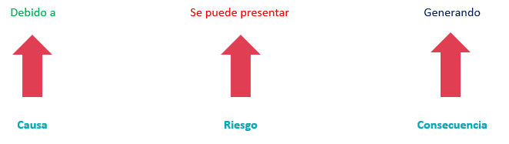

Ejemplo: La falta de adherencia a higiene de manos y lavado quirúrgico, profilaxis antibiótica incompleta o no pertinente, tiempo quirúrgico extendido, no adherencia a protocolo de asepsia quirúrgica, condiciones propias del paciente y fallas en el manejo postoperatorio de la herida, puede ocasionar una infección en el sitio operatorio, causando estancias prolongadas, sobrecostos por procedimientos adicionales no programados, demandas por amputaciones, daños psicológicos, retiro de prótesis y muerte; además, de daños reputacionales para la Sociedad.

1.3. Lista de chequeo para verificar la correcta descripción del riesgo
- ¿Está el riesgo claramente diferenciado de otros riesgos?
- ¿Se describe el riesgo de forma correcta y exhaustiva para que terceros puedan comprenderlo?
- ¿Se describen la causa, el impacto potencial, los indicadores clave del riesgo y cualquier interdependencia con otros riesgos?
- ¿Está actualizada la información incluida sobre el riesgo?

2. Evaluación del riesgo
Es el proceso de analizar y valorar los riesgos identificados para determinar su nivel de criticidad y priorizar su tratamiento. Además, también implica identificar los controles para prevenir y/o mitigar el riesgo. Existe una metodología para evaluar los riesgos administrativos, llamada Bow-tie; y otra para los riesgos asistenciales, llamada AMFE – Análisis modal de fallos y efectos; las cuales, se describen a continuación.

2.1. Método Bow-tie
Sirve como base para diferenciar y definir claramente entre la causa y el impacto de un riesgo. Representa lo que puede hacer la Sociedad para controlar los escenarios de incidentes relevantes que podrían ocurrir en torno a un determinado riesgo, proponiendo medidas o barreras de seguridad.
Figura 3. Método Bowtie para la evaluación de riesgos
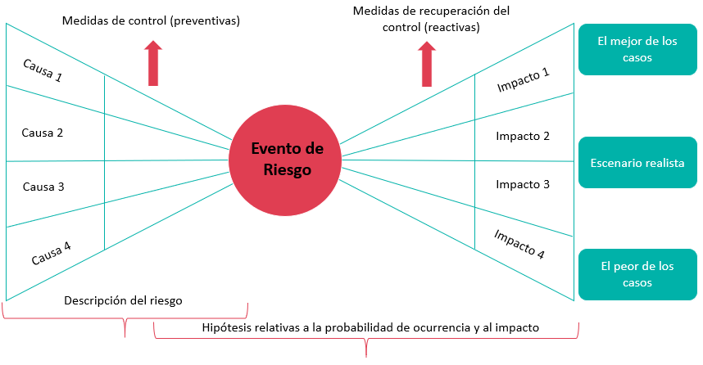
El Bowtie muestra los tipos de barreras preventivas y mitigativas o de contención; las primeras, se dibujan a la izquierda junto con las causas; el evento deseado está en el centro y, las medidas mitigativas o correctivas y las consecuencias, se dibujan a la derecha.
Las medidas de control (preventivas y detectivas) están destinadas a disminuir la probabilidad de que se produzca el riesgo.
Las medidas de control correctiva o barreras de contención están destinadas a limitar las consecuencias
La evaluación de riesgos bajo la metodología Bowtie comprende tres dimensiones diferentes de tiempo, probabilidad de ocurrencia e impacto (véase la figura 3). Además de esta tríada de dimensiones, otros factores como las provisiones, el flujo de caja y las consideraciones presupuestarias desempeñan un papel decisivo en la evaluación de un riesgo ya que, es la única manera de reflejar el alcance total de la materialización potencial de un riesgo en términos financieros.
Figura 4. Dimensiones de la evaluación de riesgos
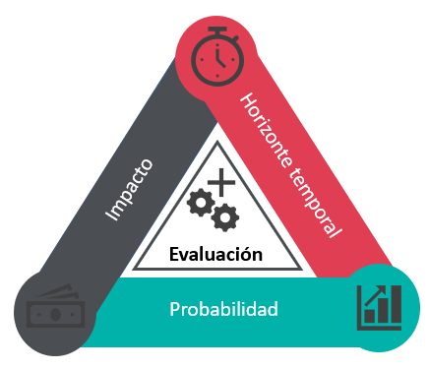

2.1.1. Dimensión temporal
Proporciona el contexto para todos los elementos de la evaluación de riesgos, incluidos el impacto y la probabilidad de ocurrencia. Siempre se traslada hacia adelante o se mide a partir de la fecha actual del informe. Las tres categorías de horizonte temporal no se solapan.
Cuadro 2. Horizonte de tiempo para la evaluación de riesgos
Horizonte temporal | Periodo contemplado
A corto plazo | Próximos 12 meses
A medio plazo | De 1 a 3 años
A largo plazo | Más de 3 años

Un riesgo puede evaluarse para múltiples horizontes temporales, lo que dará lugar a una evaluación separada del impacto y la probabilidad para cada horizonte temporal. Sin embargo, debido a que el seguimiento de la metodología se hará anualmente, solo tomaremos el horizonte temporal de corto plazo, es decir, a 12 meses.

2.1.2. Probabilidad
Es la estimación de la posibilidad de que un riesgo ocurra dentro de un periodo de tiempo determinado y de que materialice un impacto financiero durante el horizonte temporal examinado. Es independiente de los escenarios potenciales de impacto que puedan materializarse en caso de ocurrencia del riesgo.
La probabilidad tiene cuatro (4) calificaciones, como se indica a continuación:

Cuadro 3. Nivel de probabilidad para la valoración de riesgos
Criterios | Probabilidad
Improbable | De 0% a 10%
Posible | De 11% a 50%
Probable | De 51% a 90%
Casi seguro | De 91% a 100%

2.1.2.1. Lista de chequeo de apoyo para la calificación de la probabilidad
- ¿El cálculo de la probabilidad de ocurrencia tiene en cuenta las respuestas al riesgo aplicadas y, por tanto, sólo refleja el riesgo residual actual?

- ¿Se han actualizado y tenido en cuenta los acontecimientos actuales y KPI relevantes (por ejemplo, debido a nuevos incidentes, cambios en los KPI relevantes)?

- ¿Se ha tenido en cuenta cualquier cambio contextual (por ejemplo, cambios en la legislación)?

- ¿Se han tenido en cuenta los cambios en la empresa (por ejemplo, la estrategia corporativa)?

- ¿Se tiene en cuenta el horizonte u horizontes temporales correctos (cuándo es el momento más temprano en que puede materializarse el riesgo y durante cuánto tiempo cabe esperar posibles efectos financieros)?

- ¿Ha cambiado la probabilidad de ocurrencia debido a un cambio en la situación del riesgo y/o a la aplicación de medidas de control del riesgo?

- ¿Puede especificarse con mayor precisión el intervalo de probabilidad de ocurrencia en determinadas circunstancias?

- ¿Qué técnicas de análisis se utilizan para determinar la probabilidad de ocurrencia (por ejemplo, análisis de series temporales, análisis de escenarios, análisis de frecuencias, opinión de expertos, etc.)?

- ¿El cálculo de la probabilidad de ocurrencia tiene en cuenta las respuestas al riesgo aplicadas -controles- y, por tanto, solo refleja el riesgo residual actual?

- ¿Qué técnicas de análisis se utilizan para determinar la probabilidad de ocurrencia (por ejemplo, análisis de series temporales, análisis de escenarios, análisis de frecuencias, opinión de expertos, etc.)?

2.1.3. Impacto
Si el riesgo se materializa, el impacto de éste representará el efecto financiero sobre el logro de los objetivos de las Sociedades del Grupo Quirónsalud Colombia. El impacto potencial de que un Riesgo se materialice se determinará en una evaluación cuantitativa, valorada en términos de la potencial afectación económica en pesos. Los siguientes son los rangos de valores en euros para la calificación del impacto, los cuales se convertirán a pesos, anualmente, a la tasa de cambio con la que la Dirección Financiera realiza el presupuesto.
Cuadro 4. Nivel de impacto para la valoración de los 3 escenarios de riesgos
Criterios y calificación | Afectación económica
Bajo - 1 | De €0 a €100.000
Medio - 2 | De €100.001 a €500.000
Alto - 3 | De €500.001 a €1.000.000
Severo - 4 | Mayor a €1.000.001
La información adicional sobre los efectos de flujo de caja ya realizados y las acumulaciones registradas con respecto al riesgo relevante debe capturarse también en el sistema de gestión de riesgos.

Cuadro 5. Escenarios de evaluación cuantitativa de riesgos
Escenario | Descripción
El mejor de los casos | El impacto en el mejor de los casos es el menor impacto posible del riesgo en caso de que éste se produzca, basándose en hipótesis relativamente optimistas.
Escenario realista | El impacto del caso realista es el impacto más probable del riesgo en caso de que éste se produzca, basándose en supuestos actuales.
El peor de los casos | El impacto en el peor de los casos es el mayor impacto posible del riesgo en caso de que éste se produzca, basándose en hipótesis relativamente pesimistas.

2.1.3.1. Preguntas a tener en cuenta en la valoración del impacto
- ¿El cálculo del impacto del riesgo tiene en cuenta las respuestas al riesgo aplicadas y, por tanto, sólo refleja el riesgo residual actual (riesgo neto), es decir, el riesgo después de aplicar las respuestas al riesgo?

- ¿Se han actualizado y tenido en cuenta los acontecimientos actuales y KPI relevantes (por ejemplo, debido a nuevos incidentes, cambios en los KPI relevantes)?

- ¿Se ha tenido en cuenta cualquier cambio contextual (por ejemplo, cambios en la legislación)?

- ¿Se han tenido en cuenta los cambios en la empresa (por ejemplo, la estrategia corporativa)?

- ¿Se ha especificado el horizonte u horizontes temporales correctos (cuándo es el momento más temprano en que puede materializarse el riesgo y durante cuánto tiempo pueden esperarse los posibles efectos financieros)?

- ¿Ha cambiado el impacto del riesgo debido a un cambio en la situación del mismo y/o a la aplicación de respuestas al riesgo?

- ¿Están suficientemente diferenciadas las hipótesis más pesimistas, las realistas y las optimistas?

- ¿Difieren los valores financieros en consecuencia?

2.1.4. Detalles en el proceso de evaluación de riesgos
Las hipótesis en los que se basa la evaluación del impacto de los distintos escenarios y la probabilidad de que se produzcan se describen de forma exhaustiva y suficiente; y se debe cumplir con las siguientes reglas básicas:
- Toda la información facilitada debe explicarse y documentarse en el aplicativo de gestión de riesgos.

- Las hipótesis relativas a los distintos escenarios (el mejor, el realista y el peor), y la probabilidad de que se produzcan deben ser justificados y documentados.

- Si se han reconocido devengos y/o consideraciones presupuestarias en las hipótesis relativas a los distintos escenarios, estos también deben justificarse y documentarse.

2.1.5. Preguntas básicas a contestar en la valoración de la probabilidad e impacto.
- ¿Qué datos se han utilizado en la evaluación del impacto y la probabilidad?
(por ejemplo, datos históricos a lo largo de un periodo definido, estimaciones de expertos, sanciones tipificadas en la ley, etc.).

- ¿Qué hipótesis se ha tenido en cuenta para la cuantificación del impacto financiero en los diferentes escenarios (mejor caso, caso realista, peor caso) y la probabilidad de ocurrencia, y por qué?

2.1.6. Severidad del riesgo
Las siguientes son las calificaciones de los niveles de severidad establecidos en las sociedades:

Tabla 1. Nivel de severidad de riesgos
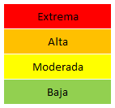

2.1.7. Mapa de calor
El mapa de riesgo se construye ubicando en la matriz 4x4 las calificaciones de la probabilidad y del impacto:

Tabla 2. Mapa de calor de riesgos Bow-tie
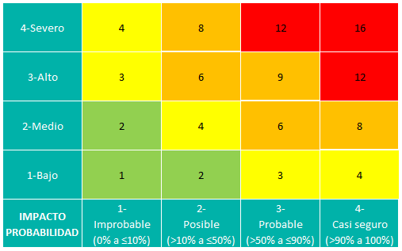

Los riesgos se registrarán en el aplicativo institucional definido. Ver “Anexo 2- Instructivo de riesgos en Almera”.

2.1.8. Riesgo residual
En la presente metodología de gestión de riesgos, se ha optado por reportar directamente el riesgo residual, partiendo de la premisa de que los riesgos inherentes ya han sido identificados y analizados en fases anteriores del proceso o forman parte del conocimiento histórico y estructural de cada una de las sociedades que hacen parte del grupo empresarial. Esta decisión metodológica se fundamenta en los siguientes principios:
- Eficiencia en la gestión y toma de decisiones:
La estimación directa del riesgo residual permite centrar la atención en la exposición real al riesgo después de considerar los controles existentes. Esto resulta más útil para la toma de decisiones, ya que proporciona una visión clara del nivel de riesgo que efectivamente enfrentan las Sociedades en el estado actual de sus procesos.
- Controles ya implementados como punto de partida:
En esta metodología, se asume que los controles actuales no son teóricos, sino que ya están operativos, por lo que el análisis se realiza a partir del entorno controlado. Evaluar nuevamente el riesgo inherente en cada etapa restaría valor a la gestión práctica del riesgo.
- Enfoque orientado a la acción:
El riesgo residual es el que verdaderamente requiere acciones adicionales de tratamiento. Dado que el riesgo inherente es estático, concentrarse en él puede desviar recursos de los riesgos que efectivamente persisten. Al priorizar el riesgo residual, se optimiza el seguimiento y la planificación de mejoras en los controles.
- Homogeneidad y estandarización:
Adoptar el riesgo residual como resultado principal favorece la comparabilidad entre áreas y procesos, ya que todos los análisis parten del mismo marco: el entorno actual con sus controles vigentes. Esto mejora la consolidación de la matriz de riesgos y su uso como herramienta estratégica.
- Adaptación al contexto organizacional:
Las Sociedades han desarrollado a lo largo del tiempo una base sólida de identificación de riesgos inherentes. Por tanto, la metodología parte de un entorno conocido, en el que se reconoce que los riesgos han sido gestionados históricamente, y lo relevante es mantener el foco en su nivel de exposición residual.
En cada Sociedad, se deben realizar las siguientes acciones según la severidad del riesgo residual:

Cuadro 6. Acciones de acuerdo con la severidad del riesgo Bow-tie
Resultado del Riesgo Residual | Acción a seguir
Extremo | Debe ser puesto en conocimiento de la Gerencia, la Junta Directiva y el Comité de Riesgos y cumplimiento Corporativo y ser objeto de tratamiento inmediato. Deben establecerse planes de mejora.
Alto | Exige la atención del Gerente, debe ser tratado y monitoreado. Debe ser informado a la Junta Directiva y Comité de Riesgos y cumplimiento Corporativo. Deben establecerse planes de mejora.
Moderado | Debe ser gestionado adecuadamente por los líderes de los procesos y ser objeto de monitoreo continuo. Debe informarse a la Gerencia. Podrían establecerse planes de mejora, si el líder de proceso lo considera necesario.
Bajo | Debe continuar gestionándose con los controles actuales existentes en la organización.

Los líderes de los procesos implementarán los controles necesarios para que sus riesgos residuales sean BAJOS, basados en la premisa costo/beneficio donde el control no puede ser más costoso que la materialización del riesgo. No obstante, los riesgos residuales pueden estar en un nivel de severidad mayor justificando los motivos de los mismos.
Los niveles de tolerancia de riesgos estarán determinados por las sociedades con base en sus indicadores de gestión (KPI) e indicadores de riesgo (KRI) establecidos en cada proceso.
Los riegos residuales calificados en “EXTREMO” y “ALTO” serán monitoreados por el equipo de riesgos y presentados en el Comité de Riesgos y cumplimiento Corporativo, mínimo cada 6 meses.

2.2. Metodología de Análisis Modal de Fallos y Efectos - AMFE.
El Análisis Modal de Fallos y Efectos (AMFE) es una metodología sistemática y preventiva utilizada para identificar, analizar y reducir los riesgos asociados a los procesos, productos o servicios. Su finalidad principal es anticipar los posibles modos de fallo, evaluar sus causas y efectos, y establecer acciones de control que minimicen la probabilidad de ocurrencia y el impacto de eventos adversos o incidentes de seguridad.
En la metodología AMFE adaptada por las Sociedades, el modo de fallo se define como el evento adverso o riesgo principal identificado en el proceso. Los elementos que contribuyen a la ocurrencia de dicho evento se registran como causas del modo de fallo. Esta estructura permite focalizar el análisis en la prevención del evento adverso, sin perder el enfoque sistémico del proceso.
Características:
- Herramienta de prevención de eventos adversos y/o incidentes de seguridad
La metodología AMFE se constituye como una herramienta preventiva y proactiva para la gestión de riesgos, cuyo objetivo principal es anticipar los posibles fallos de un proceso antes de que estos se materialicen en eventos adversos o incidentes de seguridad.
Mediante la evaluación estructurada de los riesgos, el AMFE permite:
- Detectar vulnerabilidades del sistema.
- Implementar barreras de control y medidas preventivas.
- Reducir la probabilidad de ocurrencia de errores.
- Minimizar el impacto de eventos no deseados en la seguridad, la calidad y la continuidad del proceso.
- Identifica los riesgos del proceso, no se enfoca en los individuos
Uno de los principios fundamentales del AMFE es su enfoque sistémico, el cual se centra en identificar los riesgos del proceso, evitando la atribución de errores a las personas. Esta perspectiva reconoce que los incidentes suelen ser el resultado de deficiencias estructurales del sistema, tales como procedimientos inadecuados, falta de controles, diseño deficiente o condiciones organizacionales desfavorables.
Al analizar los procesos en lugar de los individuos, el AMFE:
- Fomenta una cultura de seguridad y aprendizaje.
- Reduce la culpabilización del personal.
- Promueve la identificación honesta de riesgos.
- Facilita la implementación de mejoras sostenibles.
Este enfoque contribuye a un entorno organizacional más seguro, donde el personal participa activamente en la identificación de riesgos y en la construcción de soluciones preventivas.
- Prioriza riesgos y optimiza recursos
El AMFE permite priorizar los riesgos mediante la evaluación de tres criterios fundamentales: severidad, probabilidad de ocurrencia y probabilidad de detección del fallo. A partir de esta valoración, se obtiene un índice de criticidad o nivel de riesgo, que facilita la jerarquización objetiva de los modos de fallo o riesgos identificados.
Esta priorización es esencial para:
- Enfocar los esfuerzos en los riesgos más críticos.
- Asignar recursos de manera eficiente.
- Evitar acciones correctivas innecesarias en riesgos de bajo impacto.
- Tomar decisiones basadas en evidencia y análisis técnico.
Al optimizar el uso de recursos humanos, técnicos y financieros, el AMFE contribuye a maximizar el impacto de las acciones preventivas y a fortalecer la eficacia del sistema de gestión de riesgos.
- Mejora continua
La metodología AMFE se alinea con los principios de la mejora continua, ya que no constituye un análisis estático, sino un proceso dinámico que debe revisarse y actualizarse periódicamente. Los cambios en los procesos, la incorporación de nuevas tecnologías, la aparición de incidentes o la modificación del entorno operativo requieren una reevaluación constante de los riesgos.
El uso continuo del AMFE permite:
- Actualizar la identificación de riesgos.
- Evaluar la efectividad de las acciones implementadas.
- Ajustar controles y medidas preventivas.
- Fortalecer progresivamente la seguridad y la calidad del proceso.
De esta manera, el AMFE se convierte en una herramienta estratégica que impulsa la mejora sostenida del desempeño organizacional y la gestión integral de riesgos.
Figura 5. Metodología AMFE
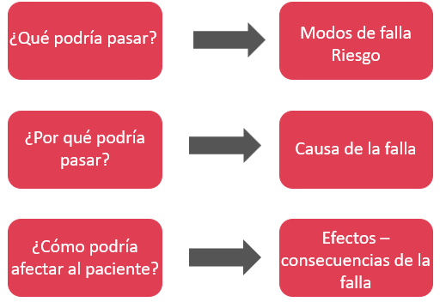

La evaluación del riesgo mediante esta metodología tiene en cuenta:
- Probabilidad de ocurrencia: Estimación de la probabilidad de que se presente la falla.

Cuadro 7. Criterios de calificación de la probabilidad de ocurrencia
CALIFICACIÓN | CATEGORÍA | CRITERIO
1 | Remota | La falla ocurre anualmente
2 | Baja | La falla ocurre semestralmente
3 | Moderada | La falla ocurre mensualmente
4 | Alta | La falla ocurre quincenalmente
5 | Muy alta | La falla ocurre semanalmente

- Severidad: Estimación de la gravedad del evento y/o incidente adverso sobre el paciente si la falla se presenta.
Cuadro 8. Criterios de calificación de la severidad
CALIFICACIÓN | CATEGORÍA | CRITERIO
1 | Inocuo | Sin daño al paciente
2 | Menor | Daño temporal que genera discapacidad temporal al paciente y requiere monitoreo o intervención menor ambulatoria
3 | Moderada | Daño que genera discapacidad temporal al paciente y requiere hospitalización
4 | Importante | Daño que genera discapacidad permanente al paciente
5 | Severa | Daño letal o que produce la muerte

- Probabilidad de detección: Estimación de la probabilidad de que la falla sea detectada antes de presentarse el evento y/o incidente adverso

Cuadro 9. Criterios de calificación de la probabilidad de detección
CALIFICACIÓN | CATEGORÍA | CRITERIO
1 | Muy alta | Es detectada antes de inicia la atención del paciente
2 | Alta | Es detectada durante la atención del paciente (autocontrol)
3 | Moderada | Es detectada al finalizar la atención del paciente (por el responsable de la atención)
4 | Baja | Es detectada por un cliente interno de la institución diferente a quien realiza la atención
5 | Remota | Es detectada por el cliente externo (usuario) y genera una queja

2.2.1. Índice de tolerabilidad del riesgo
En AMFE, la tolerabilidad suele definirse a partir del NPR (Número de prioridad del riesgo), que resulta de:
NPR = Severidad x Ocurrencia x Detección

Cuadro 10. Índice de tolerabilidad del riesgo
Gestión del riesgo | Criterio sugerido | Índice de tolerabilidad del riesgo
Riesgo no tolerable | 36 - 125 | Inaceptable bajo las circunstancias existentes, requiere plan de acción inmediato
Riesgo tolerable | 16 - 35 | Aceptable con base a mitigación del riesgo. Puede requerir una decisión de la dirección y/o ajustes en barreras de seguridad.
Riesgo aceptable | 0 - 15 | Riesgo bajo, controlado y dentro de los criterios definidos. No requiere acciones adicionales

2.2.2. Mapa de calor
El mapa de riesgo se construye ubicando en la matriz 5x5 el número de prioridad del riesgo o índice de tolerabilidad.

Tabla 3. Mapa de severidad de riesgos AMFE
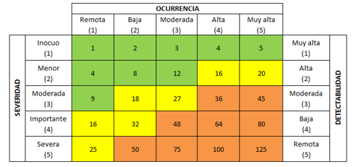
2.2.3. Calificación del riesgo absoluto (inherente): Es aquel que puede existir de manera intrínseca en toda actividad. No tiene en cuenta el efecto de los controles. Las calificaciones las asignará el líder del proceso de acuerdo con el NPR o índice de tolerabilidad.

2.2.4. Calificación del riesgo residual: Es el riesgo que resulta tras la aplicación de los oportunos controles que hayan sido considerados por la organización. La calificación del riesgo residual estará a cargo de cada líder de proceso, después de haber calificado los riesgos inherentes y aplicar los controles. La calificación del riesgo residual está basada en un juicio cualitativo teniendo en cuenta el diseño y la ejecución de los controles.
En cada Sociedad, se deben realizar las siguientes acciones según la severidad del riesgo residual:

Cuadro 11. Acciones de acuerdo con la severidad del riesgo AMFE
Resultado del Riesgo Residual | Acción a seguir
No tolerable | El líder del proceso debe implementar acciones inmediatas correctivas y reportar avances de forma continua a la gerencia, junta directiva y equipo de riesgos. Por su parte, la gerencia asignará los recursos prioritarios con el fin de mitigar el impacto del riesgo e informará a la Junta directiva.
Tolerable | El líder del proceso debe fortalecer los controles existentes y monitorizar continuamente los indicadores de riesgo, también puede implementar acciones preventivas, si así lo considera. Por su parte, la gerencia supervisará el riesgo permanentemente, hasta que logre bajarse a un riesgo aceptable.
Aceptable | No requiere acciones adicionales, el líder del proceso debe garantizar que su criticidad esté alineada con la estrategia y apetito de riesgo.

2.3. Respuesta al riesgo - diseño y calificación de controles:
Los controles son establecidos para mitigar las causas que originan el riesgo. Se compone de 3 etapas fundamentales y se identifican igual tanto para la metodología Bow-tie como AMFE.
- Diseño: Se establecen los procedimientos, los responsables y las herramientas necesarias para su implementación.
- Ejecución: Aplicación del control, incluye revisiones, autorizaciones, monitoreo y documentación.
- Evaluación y mejora: Verificación de la efectividad del control mediante auditorías, análisis de resultados; si es necesario se ajusta el diseño del control para mejorar su eficiencia y adaptarse a cambios en los procesos.

2.3.1. Redacción de controles
Para redactar un control se deben incorporar los siguientes elementos: Quién lo realiza, con qué frecuencia, qué se hace, cómo se hace, fuente del análisis, evidencia del control.

Figura 4. Elementos para redactar un control
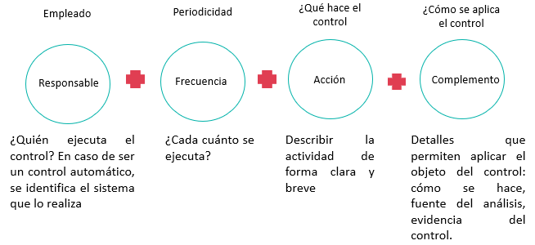
Ejemplo:
El líder del proceso quirúrgico (cirujano responsable), en conjunto con el profesional de enfermería quirúrgica y el equipo de control de infeccione, en cada proceso quirúrgico, verifica y asegura el cumplimiento integral de los protocolos de prevención de infección, , incluyendo higiene de manos, lavado quirúrgico, correcta preparación del sitio operatorio, administración adecuada y oportuna de la profilaxis antibiótica, cumplimiento de técnica aséptica durante el acto quirúrgico y cuidados estandarizados de la herida en el postoperatorio; se realiza mediante listas de chequeo quirúrgicas, observación directa del procedimiento, validación de tiempos y registros clínicos, y evaluación del estado de la herida, apoyándose en guías institucionales, protocolos de seguridad del paciente y lineamientos de prevención de infecciones asociadas a la atención en salud como fuente del análisis; la evidencia del control queda documentada en la lista de verificación de cirugía segura, registros de enfermería, historia clínica, formato de administración de antibióticos, reportes de auditoría clínica y seguimiento por el comité de infecciones.

Responsable – Frecuencia – Acción - Complemento
Nota: Si el riesgo es el mismo, pero el proceso de control es diferente se debe realizar un control adicional.

2.3.2. Atributos del control
Para que sean eficaces, los controles deben tener las siguientes características tanto en diseño como ejecución:

- Naturaleza del control: Se refiere a si el control es manual, automático o semiautomático. Se considera más fuerte el control cuando es automático.

- Periodicidad del control (frecuencia): Cada cuanto se ejecuta el control. Se considera más fuerte el control si la periodicidad de ejecución es la más apropiada para prevenir el riesgo.

- Documentación: Escribir la política, el procedimiento, protocolo, entre otros, en donde se encuentre descrito el control, si está documentado.

- Estatus del control:
- Implementado: Está funcionando
- En progreso: Si está en implementación. Acá se debe relacionar la fecha programada de implementación total.
- Planeado: No se encuentra en ejecución, ni en progreso. Acá se debe relacionar la fecha programada de implementación o avance.

- Tipo de Control:
- Preventivo: accionado en la entrada del proceso y antes de que se realice la actividad originadora del riesgo, se busca establecer las condiciones que aseguren el resultado final esperado. Afecta la probabilidad.
- Detectivo: accionado durante la ejecución del proceso, detectan el riesgo, pero generan reprocesos. Son los más idóneos cuando la pretensión sea mitigar o reducir un riesgo en cierta medida o proporción. Afecta la probabilidad.
- Correctivo: accionado en la salida del proceso, contribuyen a mitigar o reducir el impacto de los riesgos después de que se materializa el riesgo, estos controles tienen costos implícitos, si bien, se implementan de forma preventiva, es decir, requieren de una serie de acciones que garanticen que se pueda hacer uso en el momento de la materialización. Afecta el impacto.

- Responsabilidad del control: Estar asignados a un responsable con una adecuada segregación de funciones.
Un control se considera no satisfactorio cuando no se cumplan todos o alguno de los elementos mencionados anteriormente, para ello, cada líder de proceso deberá tomar las acciones necesarias para garantizar el cumplimiento de estos elementos.
Las sociedades cuentan con los siguientes controles:
- Controles estratégicos
La alta dirección realiza revisiones de alto nivel a los asuntos de alta criticidad para la organización, tales como:
- Seguimiento a los indicadores de calidad y salud.
- Seguimiento al cumplimiento de la estrategia corporativa.
- Revisión de los niveles de cumplimiento, avance de los indicadores y planes de acción en caso de incumplimiento.

- Controles del recurso humano
El proceso de Gestión Humana o quien haga sus veces debe garantizar la implementación de controles efectivos en los procesos de selección, vinculación y promoción del recurso humano, tales como:
- Adecuación de competencias, verificación de títulos de los profesionales y personal en salud.
- Monitoreo de la rotación interna y externa.
- Valoración del clima laboral.

- Auditoría de controles
A través del Proceso de Calidad, Auditoría Interna o quien haga sus veces se realiza la validación del funcionamiento de los controles implementados por los líderes de los procesos.
En general, la selección de la opción más apropiada de respuesta al riesgo implica obtener un análisis de los costos/beneficios; además, debe comprobarse siempre si ésta puede reducir la probabilidad de ocurrencia y/o el impacto del Riesgo. Ésta estará a cargo de cada Líder de proceso y debe ser revisada por el equipo de gestión de riesgos, la Gerencia y/o el comité de riesgos; para cumplir con los siguientes objetivos:
- Tener un mejor conocimiento de los controles establecidos y determinar si dichos controles mitigan los riesgos de su proceso.
- Validar que el costo de la implementación de los controles es menor que los beneficios recibidos.
- Adicionar o eliminar nuevos controles o cambiar el tratamiento.

Cabe señalar que, sólo las respuestas al riesgo que ya se han aplicado influyen en el impacto del riesgo y lo reducen en consecuencia. Las respuestas al Riesgo en estado "en curso", "previstas" no tienen un efecto reductor del Riesgo y, por tanto, no deben tenerse en cuenta al evaluar el impacto y la probabilidad de que se produzcan.
2.3.3. Preguntas a tener en cuenta para en la redacción de las respuestas o controles del riesgo
- ¿Se han documentado todas las medidas de respuesta o controles (también deben especificarse las medidas de riesgo existentes, incluidos los seguros)?

- ¿Se describen los controles de forma correcta y exhaustiva para que terceros puedan entenderlos?

- ¿Cuál es el impacto de la medida? (alcance del daño, probabilidad de que se produzca o ambos).

- ¿Ha cambiado la probabilidad de ocurrencia y/o el impacto potencial del riesgo debido a control modificado?

- ¿Está actualizada la situación del control?

- ¿Se han añadido o son necesarias nuevas medidas de dirección de riesgos y cuál es su situación?

- ¿Son correctas las responsabilidades de las medidas de gestión de Riesgos y están informados de ellas los responsables?

Cabe señalar que sólo los controles que ya se han aplicado influyen en su impacto y lo reducen en consecuencia. Las respuestas al riesgo en estado "en curso", "previstas" no tienen un efecto reductor del riesgo y, por tanto, no deben tenerse en cuenta al evaluar el impacto y la probabilidad de que se produzcan.

3. Gestión de riesgos
Las estrategias de respuesta al riesgo engloban todas decisiones sobre cómo hacer frente a un riesgo identificado y evaluado. Las estrategias de respuesta al riesgo incluyen evitar del eiesgo, reduccir el riesgo, transferir el riesgo y aceptar el riesgo.
El tratamiento del riesgo hace parte integral del proceso de gestión de riesgos, se realiza una vez los riesgos hayan sido identificados, analizados y evaluados. Dicho proceso tiene como objetivo reducir, evitar, transferir o aceptar el riesgo acorde a la estrategia de gestión definida por la sociedad.

Tabla 7. Respuestas/tratamiento del riesgo
Respuestas al riesgo | Descripción
Evitar | Consiste en no realizar la actividad que genera el riesgo. Evitar supone salir de las actividades que generen riesgos, puede incluir acciones como:  - Retirar la fuente de riesgo.  - Prescindir de una unidad de negocio, línea de producto o segmento geográfico.  - Decidir no emprender nuevas iniciativas/ actividades que podrían dar lugar a riesgos
Reducir | Se soporta una cierta exposición al riesgo mientras se toman medidas para minimizarlo, disminuyendo la probabilidad de ocurrencia y/o el impacto.
Compartir o transferir el riesgo | La probabilidad o el impacto del riesgo se reduce trasladando, o compartiendo el riesgo con una o varias de las partes.  - Adquirir seguros contra pérdidas inesperadas y significativas.  - Entrar en sociedad compartida (Joint Venture).  - Establecer acuerdos con otras empresas.  - Establecer contratos de servicio  - Utilizar instrumentos de mercado de capital.  - Tercerizar procesos de negocio.
Asumir | El riesgo se asume "tal cual" (decisión informada) y, por lo tanto, no deben aplicarse medidas de mitigación del riesgo, para minimizar la probabilidad de ocurrencia ni el impacto potencial. La aceptación del riesgo puede ser sensata si el riesgo se evalúa como bajo o si las medidas de mitigación no pueden aplicarse de forma económicamente viable (perspectiva coste-beneficio).  - Provisionar las posibles pérdidas.  - Confiar en las compensaciones naturales existentes dentro de un portafolio.  - Aceptar el riesgo si se adapta a la tolerancia al riesgo existente.

3.1. Planes de acción

Los planes de tratamiento deben incluir por lo menos los siguientes aspectos:
- Las razones que justifican la selección del tratamiento, incluyendo los beneficios previstos.
- Las personas responsables de la aprobación del plan y de la implementación del plan.
- Las acciones propuestas.
- Las necesidades de recursos, incluyendo las contingencias.
- Las medidas del desempeño y las restricciones.
- Los requisitos en materia de información y de seguimiento.
- El calendario y la programación.

Finalmente, se deben redactar planes de acción en los siguientes escenarios:
- Cuando el riesgo no tiene un control asociado.
- Cuando el control no es efectivo.
- Cuando se deba robustecer el control.

Los planes de acción se deben crear por actividades individualizadas y cuando estas se lleven a cabo de forma adecuada, se crea como control. Dicho plan de acción debe tener un responsable, fechas de inicio y finalización y soportes de su ejecución.
Para crear y/o modificar riesgos, controles y plan de acción, ver Anexo 2. Instructivo de riesgos en Almera.

3.2. Reporte de eventos
Siempre que se materialice un riesgo, este se debe crear directamente en Almera. Para crear y/o modificar eventos materializados de los riesgos, ver Anexo 2. Instructivo de riesgos en Almera.

4. Comunicación de riesgos
En el proceso de gestión del riesgo, la comunicación y consulta son fundamentales para facilitar la comprensión del riesgo, las decisiones adoptadas y las acciones necesarias. Estas actividades deben llevarse a cabo de manera continua y pueden ser internas o externas. Se tienen en cuenta dos tipos de información: interna y externa:
En el primer caso, semestralmente, se emiten reportes sobre el monitoreo y control de riesgos, destacando aquellos prioritarios, para definir su perfil de riesgo. Al finalizar el ejercicio contable, se deben informar aspectos como el cumplimiento de políticas y límites, la exposición a riesgos, y sus posibles impactos en la salud pública, utilidades, patrimonio y perfil de riesgo institucional. Estos informes se presentan ante el representante legal, la junta directiva y líderes de procesos, y se formalizan mediante actas.

Por su parte, en la información externa, el representante legal, en el informe de gestión anual, debe incluir un resumen en las notas a los estados financieros sobre la gestión de riesgos. Esta información debe ser tanto cualitativa (objetivos, estrategias, controles y cambios relevantes) como cuantitativa (resultados de políticas y metodologías aplicadas), garantizando la confidencialidad de los datos sensibles.
En resumen, la gestión de riesgos requiere una comunicación constante y transparente tanto interna como externamente, con reportes periódicos que respalden la toma de decisiones y garanticen el cumplimiento normativo y estratégico.

5. Seguimiento y mejora
El seguimiento y la revisión de riesgos tienen como objetivo garantizar la eficacia y mejorar continuamente el diseño, la implementación y los resultados del proceso de gestión de riesgos.
- Seguimiento operativo: Los líderes de proceso realizarán seguimiento de los riesgos identificados de acuerdo con la severidad del riesgo:
  - Mensual: Para riesgos altos y extremos, en los procesos administrativos y los no tolerables en los procesos asistenciales.
  - Cuatrimestral: Riesgos en los procesos asistenciales calificados como tolerables y para los riesgos en procesos administrativos clasificados en severidad moderada.
  - Anual: Riesgos de procesos administrativos con severidad baja, y para los procesos asistenciales, los riesgos aceptables.
Además del seguimiento periódico definido según el nivel de severidad del riesgo, las Sociedades realizarán un seguimiento y revisión extraordinaria de los riesgos cuando se presenten situaciones que puedan modificar su probabilidad, impacto o la eficacia de los controles existentes.
Estas situaciones incluyen, entre otras:
- Cambios normativos: emisión, modificación o derogación de normas legales, regulatorias o técnicas aplicables al sector salud.
- Eventos adversos: ocurrencia de eventos adversos, incidentes o cuasi fallas que afecten o puedan afectar la seguridad del paciente.
- Auditorías internas o externas: hallazgos relevantes derivados de auditorías, visitas de inspección, acreditación o vigilancia por entes de control.
- Cambios tecnológicos: incorporación, modificación o fallo de tecnologías, equipos biomédicos o sistemas de información que puedan impactar los procesos clínicos o administrativos.
- Quejas relevantes de pacientes o usuarios: aumento significativo o recurrencia de quejas, reclamos o peticiones relacionadas con la calidad, seguridad o continuidad de la atención.
El registro del seguimiento y monitoreo se realizará en la pestaña Comentarios en Almera.

- Supervisión corporativa: El Comité de Riesgos y Cumplimiento Corporativo evaluará semestralmente los avances en la gestión de riesgos, revisando los eventos materializados junto con los planes de acción asociados.
Cada líder de proceso debe definir e implementar indicadores clave de desempeño (KPI) alineados con la estrategia organizacional. Estos indicadores establecen niveles de cumplimiento ("Meta") y señales de alerta ("Precaución" y "Crítico"), que funcionan como indicadores clave de riesgo (KRI). Los KPI se monitorean mensualmente en reuniones gerenciales y se reportan a Casa Matriz. Ante desviaciones o incumplimientos, los líderes deben definir y ejecutar planes de contingencia, estableciendo plazos, periodicidad de revisión y reportes de avance. Los incumplimientos y los planes de acción correspondientes se presentan ante el Comité de Riesgos y Cumplimiento Corporativo.

